湖北省黄冈市浠水县实验中学2015-2016学年八年级上学期期中考试物理试题及答案

一、选择题(每题只有一个答案，共36分)
1．为了让同学们养成关注生活和社会的良好习惯，物理老师让同学们对身边一些常见的物理量进行估测．以下是他们交流时的一些估测数据，你认为数据明显不符合实际的是( )
A．中学生的脉搏跳动一般每分钟60次左右 B．短跑运动员的速度可达72 km/h
C．中学生脚的长度约为250 mm D．教室里的黑板长约4 m
2．下列各图中，刻度尺使用方法正确的是( )
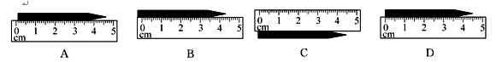
3．关于错误和误差，下列说法正确的是( )
A．误差的产生与测量工具有关 B．测量时多估计几位数字就可以减小误差
C．多次测量求平均值可以消除错误 D．随着科学的发展，人们将能完全消除误差
4．2014年5月24日，中俄在东海举行联合军演．为了刺探我国军情，日本军机与我国军机超近距离对峙，当时两军机之间保持的距离仅约30 m．日本的这种挑衅行为引起我国人民的强烈愤慨．以下列哪个目标为参照物，可以认为对峙时我军飞行员是静止的( )
A．日本军机 B．海面上的军舰 C．海面 D．海岸
5．如图所示的四个事例中能说明固体可以传声的是( )
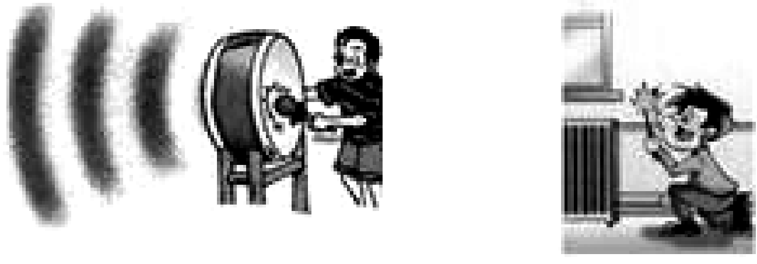
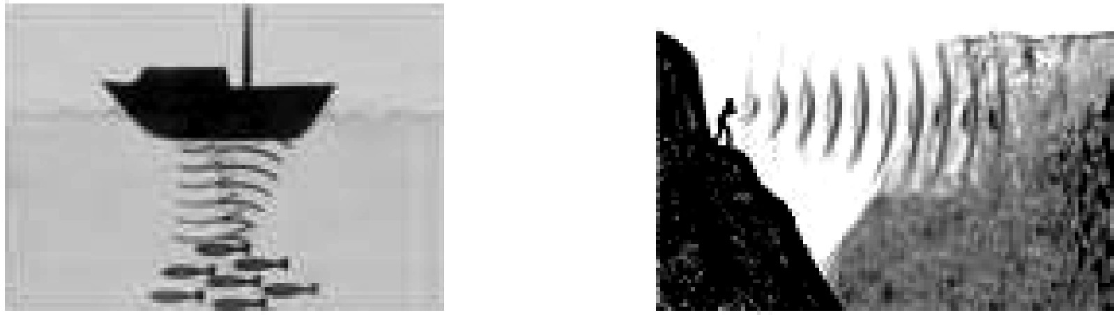

A．能听出声音是鼓声 B．暖气管能把声音传遍楼内各处
C．利用声呐探测鱼群 D．对着山峰大喊能听到回声
6．手掌按住正在发声的鼓面，鼓声消失了，原因是手( )
A．不能传播声音 B．吸收了声波
C．把声音反射回去了 D．使鼓面停止了振动
7．如图，下列实验现象不能说明声音是物体振动产生的是( )
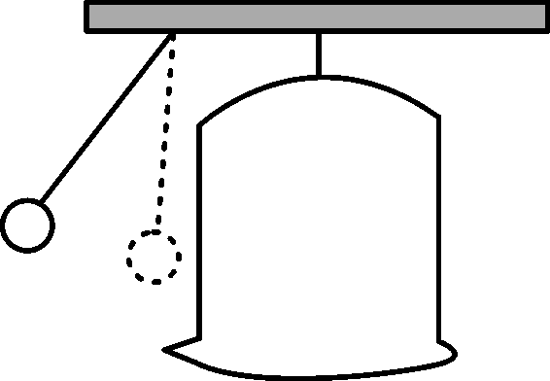
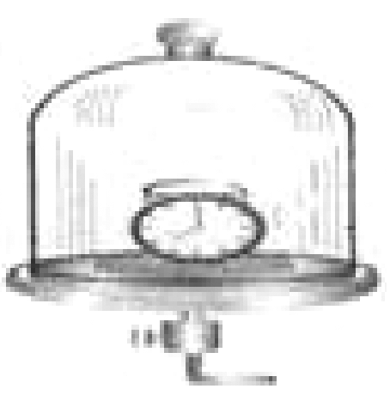
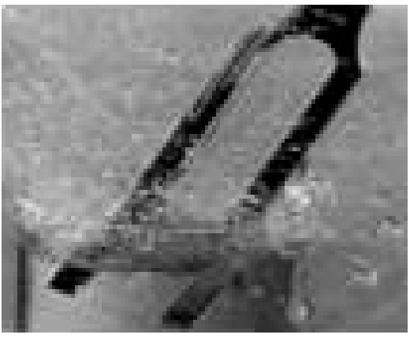
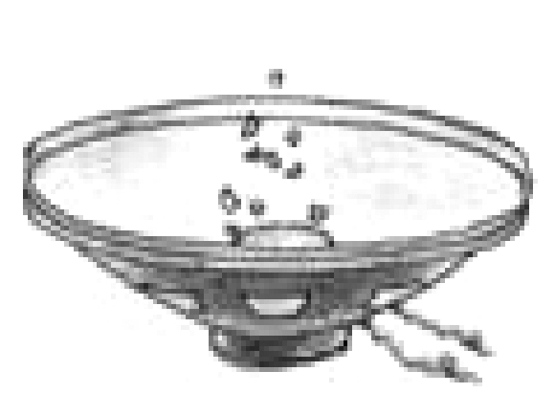

A．扬声器播音泡沫粒跳动 B．音叉发声溅起水花
C．抽出空气铃声减弱 D．大钟发声球被弹起
8．下列事例中，没有利用超声波的是( )
A．蝙蝠利用声波导航 B．用声呐探测海深
C．用“B超”做体检 D．用听诊器检查身体
9．“缥缈的雾，晶莹的露，凝重的霜，轻柔的雪，同样的水分子，装扮着不同的时空”．这是一首描述物理现象的诗，对这首诗中所描述的物理现象理解正确的是( )
A．“缥缈的雾”是汽化现象 B．“晶莹的露”是液化现象
C．“凝重的霜”是凝固现象 D．“轻柔的雪”是熔化现象
10．如图是海波的熔化图像，下列从图像中获得信息正确的是( )
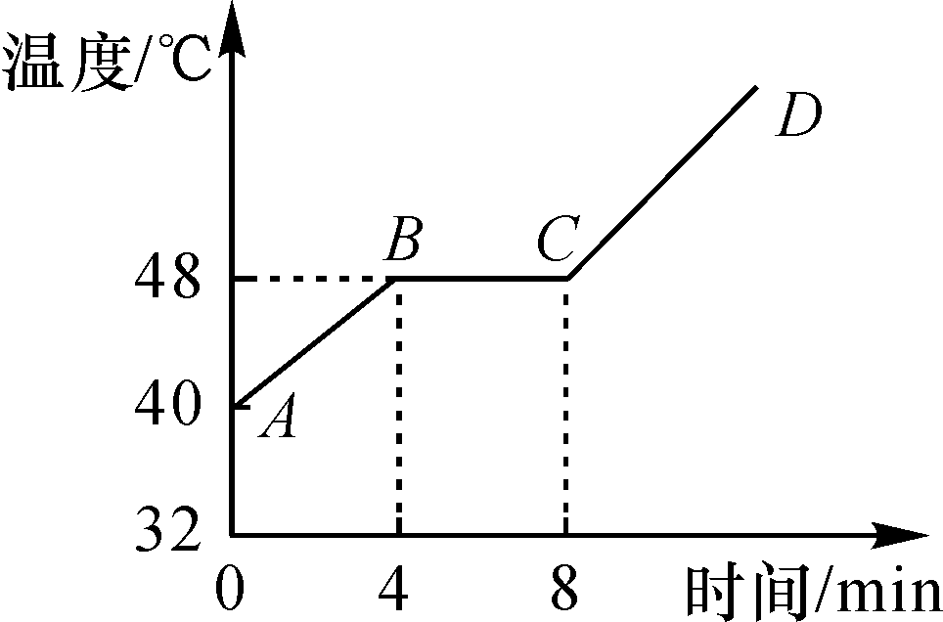
A．海波是非晶体
B．海波在AB段是液态
C．海波在BC段吸热，温度不变
D．海波从开始熔化到完全熔化用时约8 min
11．下列关于热现象的说法中正确的是( )
A．物体吸收热量，物体的温度一定升高
B．冬天，人们在室外呼出的“白气”是凝固而成的
C．家庭用瓶装石油气，是通过压缩体积液化而来的
D．夏天，刚从冰箱中取出的雪糕表面上附着的一层霜粉是升华而形成的
12．某同学在完成“探究平面镜成像”实验后撰写了一份实验报告．下面是报告中的部分内容，其中错误的是( )
A．需要器材：刻度尺、平面镜、相同的两只蜡烛、白纸
B．将蜡烛逐渐靠近镜面，观察到像也逐渐靠近镜面
C．改变蜡烛到镜面的距离，观察到像的大小保持不变
D．改变蜡烛到镜面的距离，通过多次实验来总结规律
二、填空题(每空1分，共18分)
13．“马踏飞燕”是我国古代雕塑艺术的稀世之宝，现代工艺品厂家将“铜水”倒入模具中使“铜水”________(填物态变化的名称)成“马踏飞燕”工艺品以出售．浇铸过程中，浇铸用的材料——铜的温度始终保持不变．说明“铜”是________(填“晶体”或“非晶体”)．
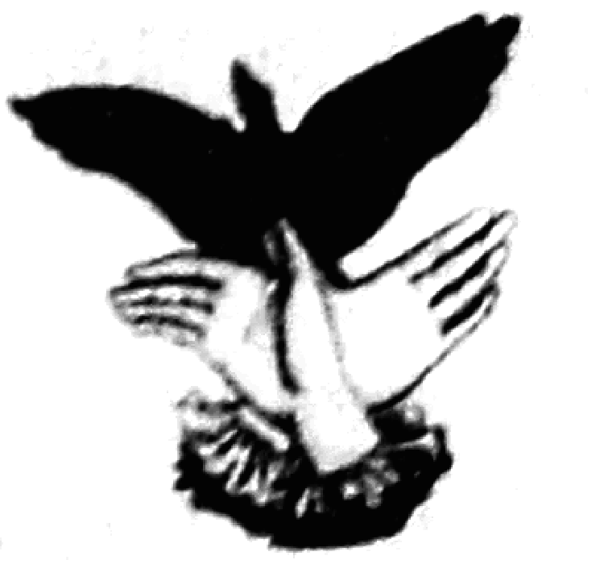
14．“中国好声音”比赛现场，吉他手弹奏电吉他时不断用手指去控制琴弦长度，这样做的目的是为了改变声音的________；琴声是通过________传播到现场观众耳中的．观众在听音乐时都要把手机关机或把铃声调成振动，目的是为了在________减弱噪声．
15.人步行的速度大约是1.2 m/s，表示的物理意义是____________________________，某同学家距学校600 m，他以此速度从家步行至学校需要的时间是________s；以该同学身上背着的书包为参照物，他是________(填“运动”或“静止”)的．
16．将图中三种仪器的测量结果(数值及单位)填写在下表相应的空格中．
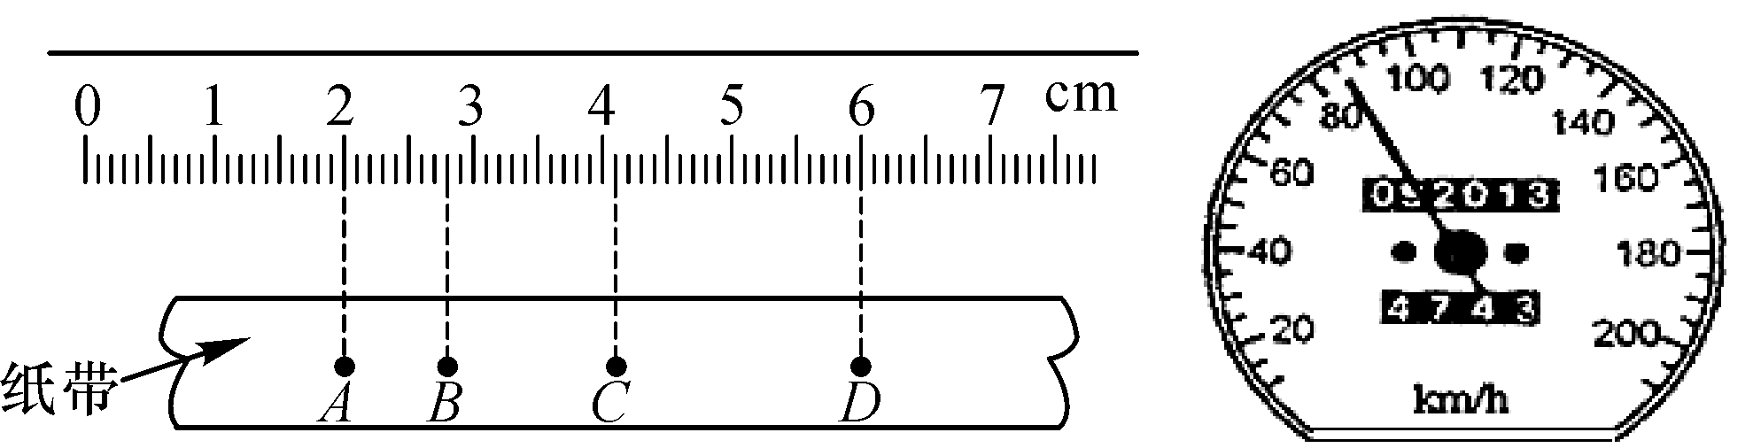

刻度尺的分度值 | 纸带中AD两点的距离 | 汽车运动的速度
________ | ________ | ________
17．天黑了，小明打开客厅的灯，会在窗玻璃上看到另一个“自己”，这是由于光的________形成的；同时，小丽玩起了手影游戏(如图所示)，墙壁上的“大雁”是由于光的__________形成的．
18．如图所示，练功房中，演员利用平面镜来帮助矫正姿势．假设某演员的身高为1.70 m，她离镜面的距离为0.5 m，则她在镜中的像高为________m，像与她相距______m；若演员远离镜面一些，镜中像的大小将______(填“变大”“变小”或“不变”)．
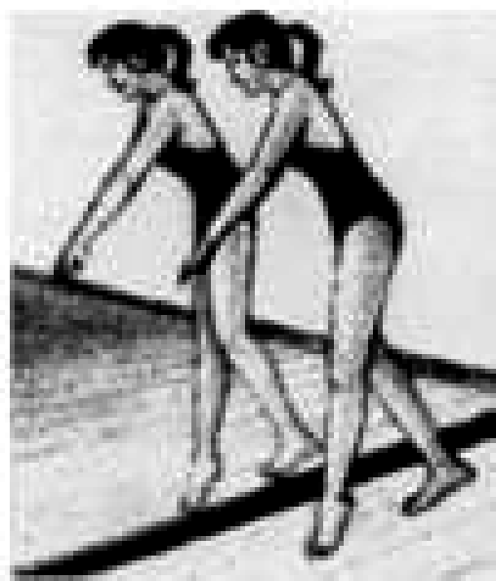
19.在空中喷洒干冰是一种人工降雨的方法，干冰使空中的水蒸气________(填物态变化名称)变成小冰粒，冰粒下降过程中形成雨．冷藏室中取出的盒装酸奶在空气中放置一段时间后，酸奶盒表面会附有一层小水珠，这是空气中的水蒸气________(填“放出”或“吸收”)热量液化形成的．
- 作图题(每题3分，共6分)
20.作出入射光线，并标出反射角。 21.根据平面镜成像特点画出物体在平面镜中的像。
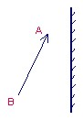

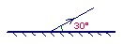

四、实验探究题(每空一分，共22分)
22．小明设计了一个“测平均速度”的实验，实验方案如图所示．
(1)在实验时，小明发现，斜面与水平面的夹角越______(填“大”或“小”)，时间的测量越容易，越准确．
(2)实验中，测得的数据如下表，请填写表中空格．

路程/cm | 运动时间/s | 运动速度/(m·s^{－1})
全程s₁＝60 | t₁＝0.5 | v₁＝______
上半程s₂＝30 | t₂＝0.3 | v₂＝______
下半程s₃＝s₁－s₂＝30 | t₃＝t₁－t₂＝0.2 | v₃＝______
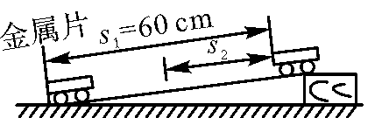
- 分析实验数据，小车上半程的平均速度______(填“＜”“＝”或“＞”)小车下半程的平均速度，可见小车在斜面上做________运动．

23．在探究“平面镜成像特点”的实验中：
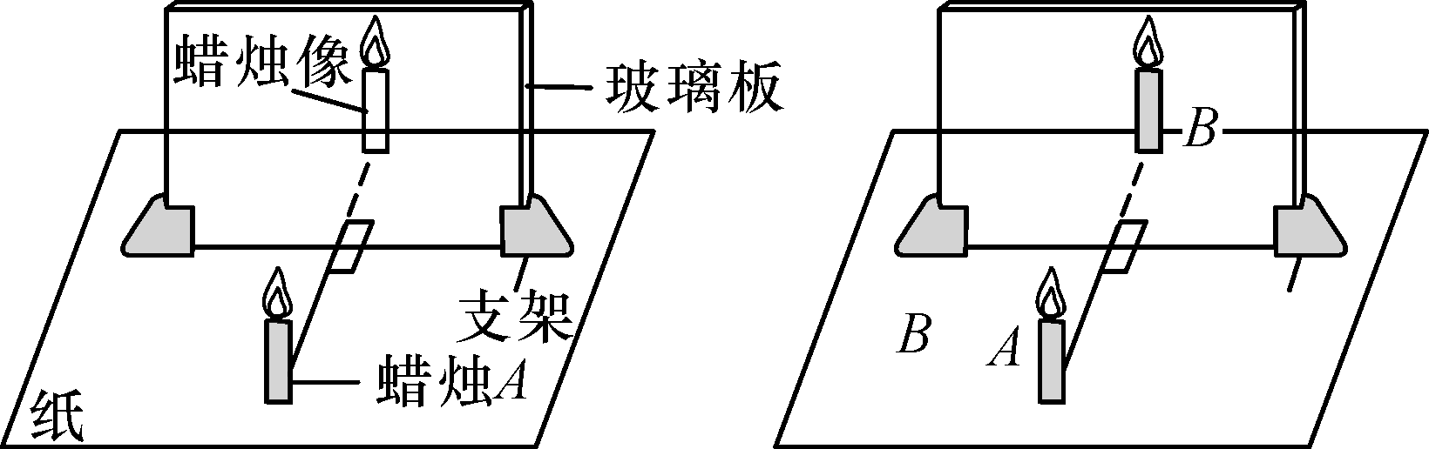
(1)是否要透过玻璃板才能观察到蜡烛A所成的像？答：______。能否用家用镜子的镜片替代玻璃板？答：________。
(2)用玻璃板和与A相同的蜡烛B是为了比较像与物的______关系并标记出像的______．
(3)当蜡烛A靠近玻璃板时，要使蜡烛B与A的像重合，必须使蜡烛B________玻璃板．
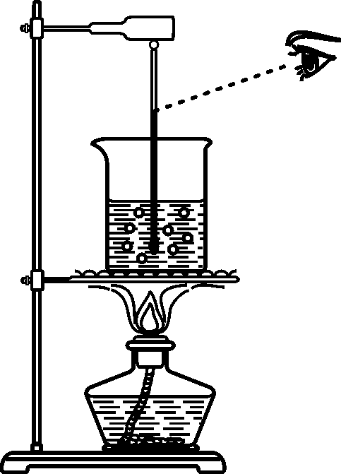
24．右图是小滨同学探究“水的沸腾”实验的过程：
(1)安装实验器材时，小滨应按照__________(填“自上而下”或“自下而上”)的顺序进行；
(2)安装好器材开始实验后，小滨的操作如图所示，请指出小滨的错误之处______________________________________________；
(3)下表是实验过程中不同时刻的温度记录，小滨由于粗心大意记错了一个实验数据，你认为错误的数据是______________，你这样判断的理论依据是________________________________________．
时间/min | … | 8 | 9 | 10 | 11 | 12 | 13 | 14 | …
温度/℃ | … | 96 | 97 | 98 | 98 | 95 | 98 | 98 | …
(4)改正数据后，小滨根据实验数据判定该地水的沸点为________℃，可能原因是当地的大气压________(填“大于”“等于”或“小于”)1标准大气压；
(5)小滨撤去酒精灯后，发现水未立即停止沸腾，试分析其原因____________________________________________________(合理即可)．

25．为了探究声音产生的原因，小明和小华一起做了几个实验：小明把手放在喉咙处，大声讲话，感觉喉头振动了；小华把发声的音叉放在水中，可以激起水花，如图甲所示．
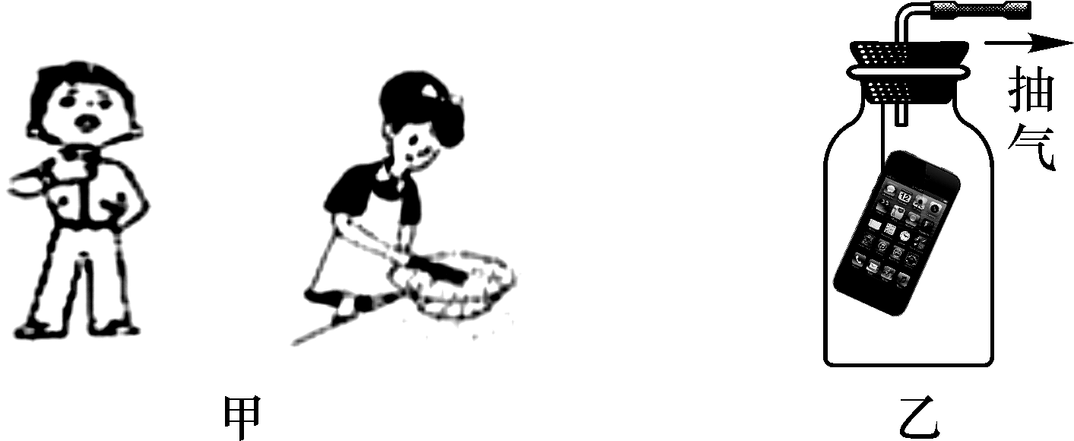

(1)由此可以得出的结论：____________________________.
(2)小华同学用手使劲敲桌子，发出很大的响声，但是他看到桌子几乎没有振动，为了使看到的实验现象更明显，你的改进方法是：__________________________.
(3)小明、小华又提出了这样一个问题：声音是怎样传播到远处的？针对这一问题，他们经过认真地思考，提出了两种猜想：
①声音的传播需要介质；②声音的传播不需要介质；
究竟哪一种猜想是正确的呢？小明他们进行了如下的实验：如图乙所示，随着向外不断抽气，结果发现手机铃声越来越______(填“大”或“小”)，由此现象可以推理：猜想______是正确的．

四、综合应用题(第26题8分，第27题10分，共18分)
26．物理学史上著名的实验之一是1827年在日内瓦湖进行的第一次测定声音在水中的传播速度．如图所示，实验时两只船相距14 000 m，在一只船上，实验员往水里放一个可以发声的钟，当他敲钟的时候，船上的火药同时发光；在另一只船上，实验员往水里放一个收音器，该实验员看到火药发光后10 s接收到水下的响声．
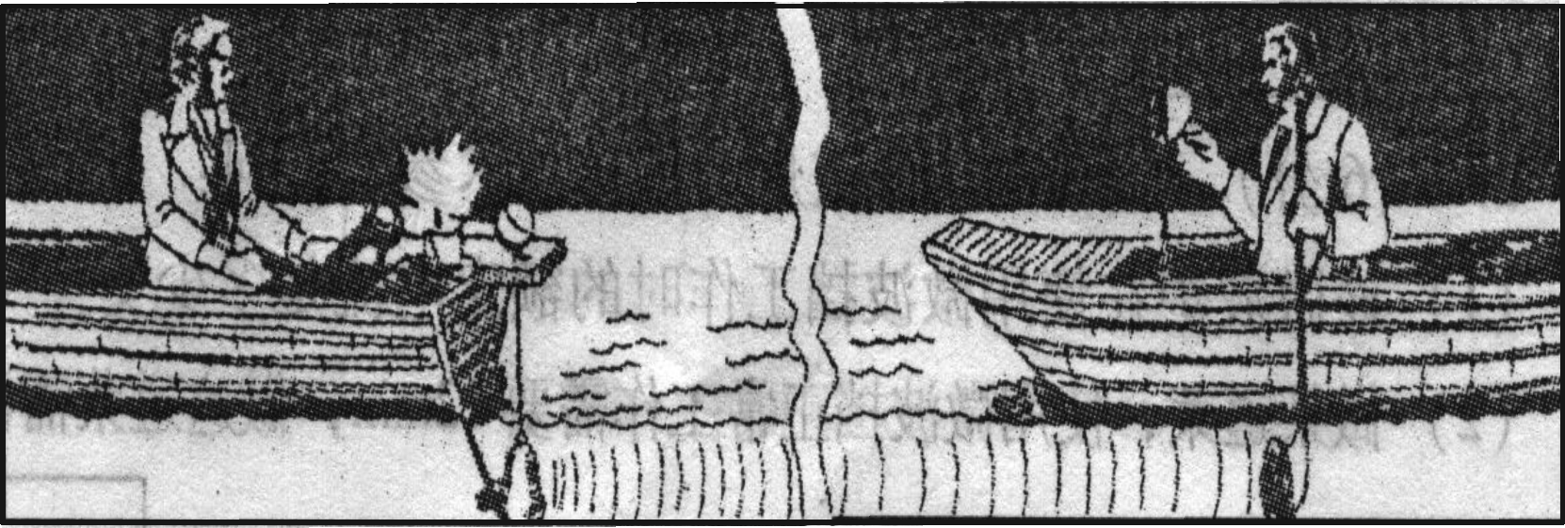

(1)求当时声音在水中的传播速度．(光的传播时间忽略不计)（6分）

(2)实验结果在实际中有什么应用？(写出两个)（2分）

27．甲、乙两地的距离是900 km，一列火车从甲地7：30出发开往乙地，途中停靠了几个车站，在当日16：30到达乙地．列车行驶途中以144 km/h的速度匀速通过长度为400 m的桥梁，列车全部通过桥梁的时间是25 s．求：
(1)火车从甲地开往乙地用了多少小时？（3分）

(1)火车从甲地开往乙地的平均速度是多少千米每小时？（3分）

(2)火车的长度是多少米？（4分）

2015-2016学秋季浠水县实验中学八年级期中考试物理试题
参考答案

1.B 2D. 3A. 4.A 5.B 6.D 7.C 8.D 9.B 10.C 11.C 12.A
13.凝固 晶体
14.音调 空气 声源处
15.人每秒步行的距离是1.2米 500 静止
16.1mm 4.00cm 85km/h
17.反射 直线传播
18.1.70 1 不变
19.凝华 放出
20、21略
22.(1)小 (2)1.2 1.0 1.5 (3)＜ 加速(变速)
23.(1)是 不能 (2)大小 位置 (3)靠近
24.(1)自下而上 (2)读取温度计示数时视线没有与温度计刻度面垂直 (3)95 ℃ 水在沸腾过程中，吸热温度保持不变 (4)98 小于 (5)烧杯底和石棉网的温度高于水的沸点，水可以继续吸热
25.(1)声音是由物体振动发出的 (2)在桌子上放一些碎纸屑（其它合理均可） (3)小 ①
26.(1)声音在水中的速度v＝s/t＝14 000 m/10 s＝1 400 m/s；
(2)如在水下考古时，可测出物体距离水面的深度；军事上应用声呐测距离（其它合理均可）
27.(1)由题意可知，火车行驶的时间t＝9 h；
(2)火车的平均速度v1＝s1/t1＝900 km/9 h＝100 km/h.
(3)火车通过桥梁的速度v2＝144 km/h＝40 m/s；
火车25 s行驶的路程s＝v2t2＝40 m/s×25 s＝1 000 m；
火车的长度l＝s－s桥＝1 000 m－400 m＝600 m．

